附件1：武平教育微信公众号二维码（请及时关注）
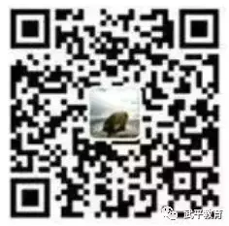
附件2：《武平县2020年公开招聘中小学幼儿园新任教师职位表》

武平县教育局 武平县人力资源和社会保障局中共武平县委机构编制委员会办公室 2020年3月10日

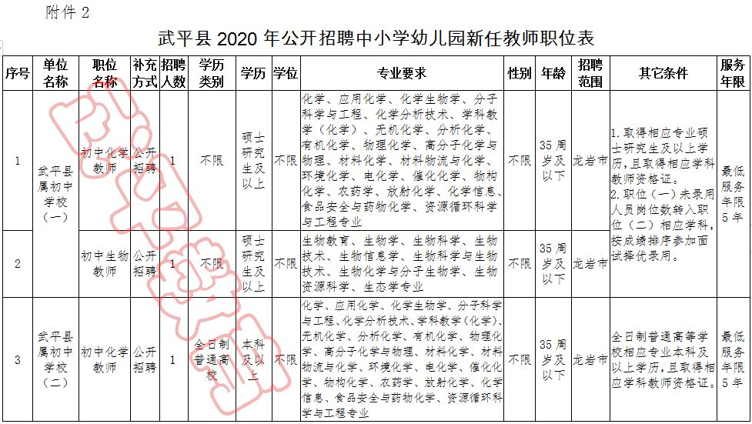
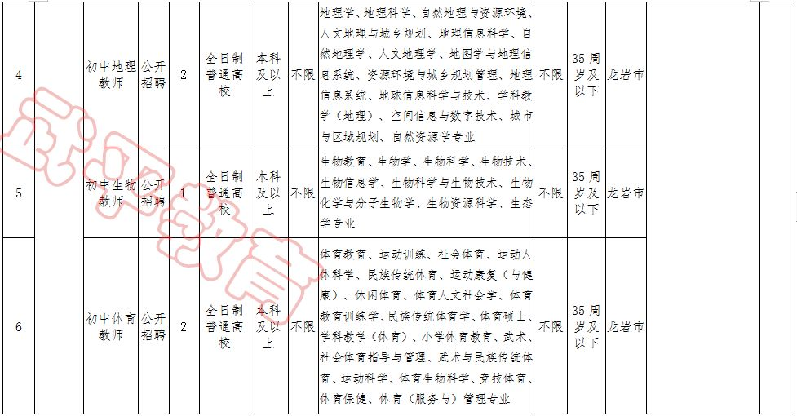
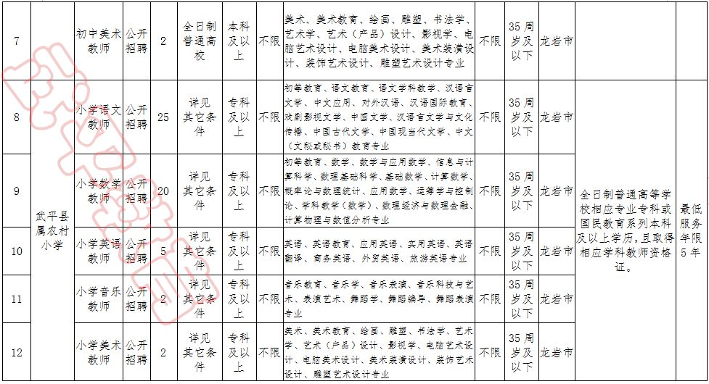
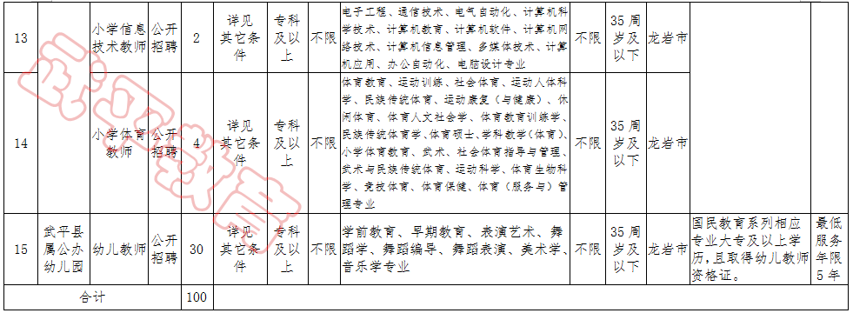
注：本次招考以《福建省机关事业单位招考专业指导目录（2019）》作为专业条件设置和审核的依据。

